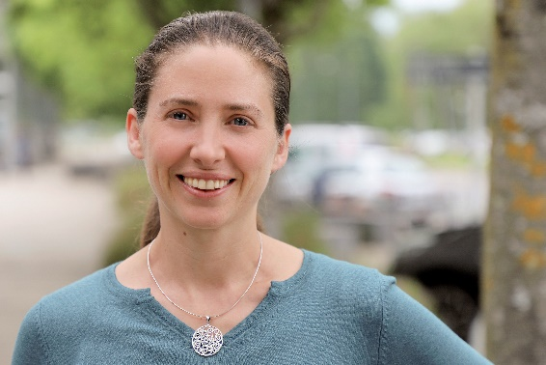

Rebecca Shankland est Professeure des Universités en psychologie du développement à l’Université Lumière Lyon 2. Elle est responsable de l’Observatoire du Bien-être à l’Ecole et chercheure au Laboratoire Développement, Individu, Processus, Handicap, Education. Ses recherches portent depuis plus de quinze ans sur le développement des compétences psychosociales des enfants et des adultes, en particulier les compétences émotionnelles et sociales, en milieu scolaire et au sein des familles. Elle a publié de nombreux articles et ouvrages sur le développement de la santé mentale et du bien-être.

